# Beskrivning av gesällprov för kurs webbutveckling – klientsida 2016.

Som gesällprov har jag valt att bygga ett sten, sax, påse spel. Spelet går i stora drag ut på att användaren väljer ett vapen (sten, sax eller påse). Programmet tar sedan fram ett slumpmässigt nummer som omvandlas till ett av de tre vapen som finns. Programmet räknar sedan ut vem som vunnit och presenterar detta tillsammans med statistik på hur många vinster, förluster samt ovavgjorda matcher som spelats.

## Välja vapen.

För att välja ett vapen klickar användaren på ett av de vapen som finns i listan längst upp på skärmen. Nedan ser ni de vapen användaren kan välja i en röd ram.

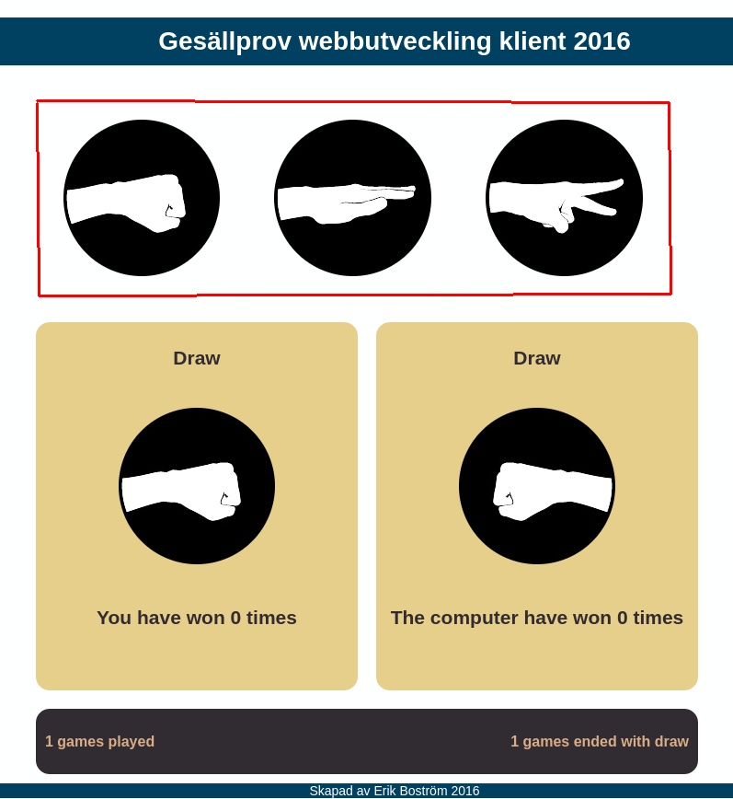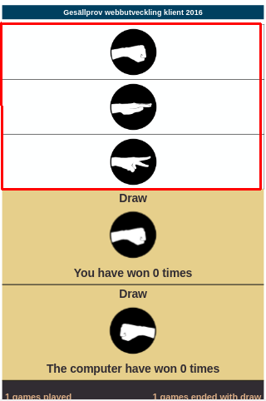

## Animation.

När användaren har valt ett vapen så genereras ett val av vapen av programmet. Programmet presenterar sedan användarens vapen. Datorns val presenteras genom att först animera flera bilder efter varanndra för att ge sken av att datorn funderar över vilket vapen den ska välja. När animationen är klar så uppdateras texten i rutorna för att visa vem som vunnit samt visa hur många gånger varje spelare har vunnit.

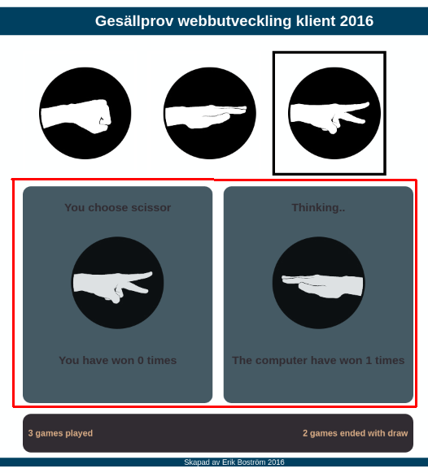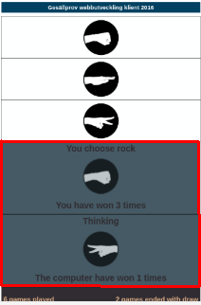

## Statistik.

Längst ner på sidan finns det en rutan som visar hur många spel som har spelats sedan sidan öppnades samt hur många spel som har slutat med oavgjort.

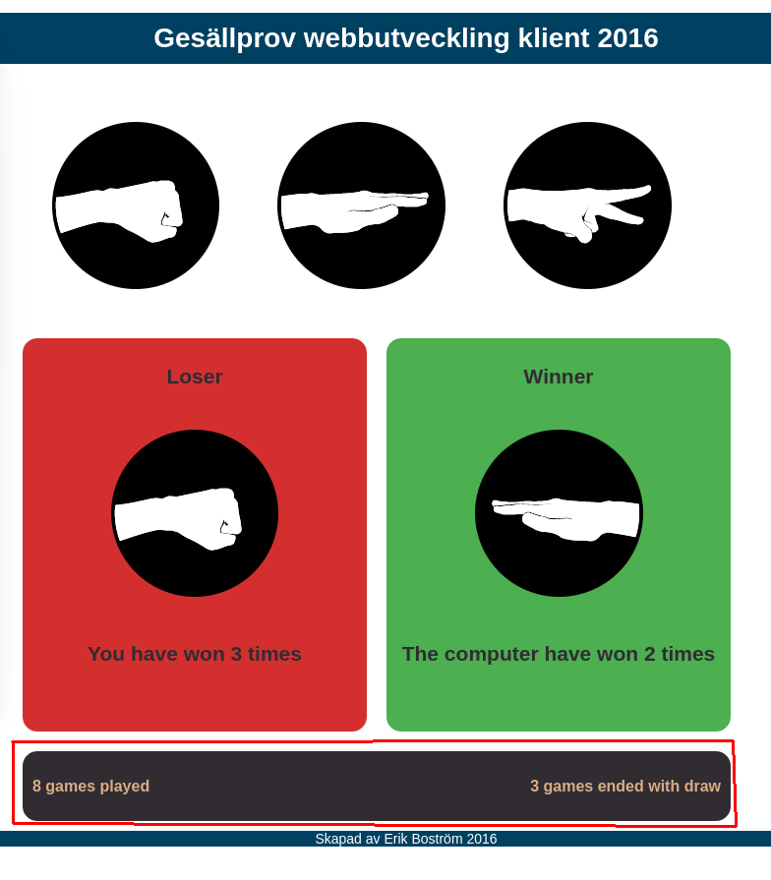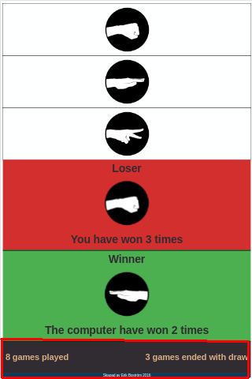

## Desktop & Mobil.

Sidan är byggd för att fungera bra både i en datorskärm och i en mobil. Detta har jag gjort genom att lägga till två separata css filer. En fil som bestämmer vad som ska hända på skärmen ifall fönstret som spelet öppnas i är större än 800px, vilket då definerar en datorskärm. Sedan en separat fil som som bestämmer vad som händer ifall skärmen som spelet öppnas på är mindre än 650px, vilket definerar en mobilskärm. Notera att det är skillnad på fönster och skärm. När jag hänvisar till fönstret så refererar jag till det webbläsarfönster som användaren har öppet och när jag hänvisar till skärm så hänvisar jag till hela skärmen på användarens enhet.

Utöver detta, ifall användaren skulle öppna sidan på en enhet som har en skärm som är större än 650px men ett fönster som är mindre än 800px så kommer objeketen på skärmen lägga sig i en rad för att användaren inte ska behöva scrolla till höger och vänster. Sen nedan tre bilder på de olika vyer som finns. Bild1

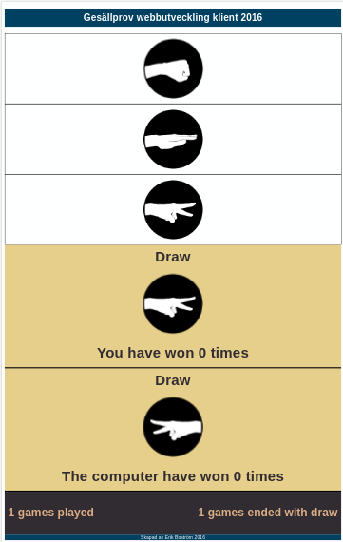  
1. Mobilvy

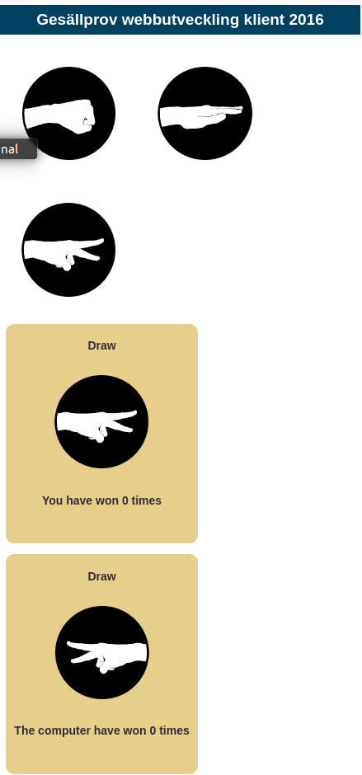  
3. Datorskärm, litet fönstervy

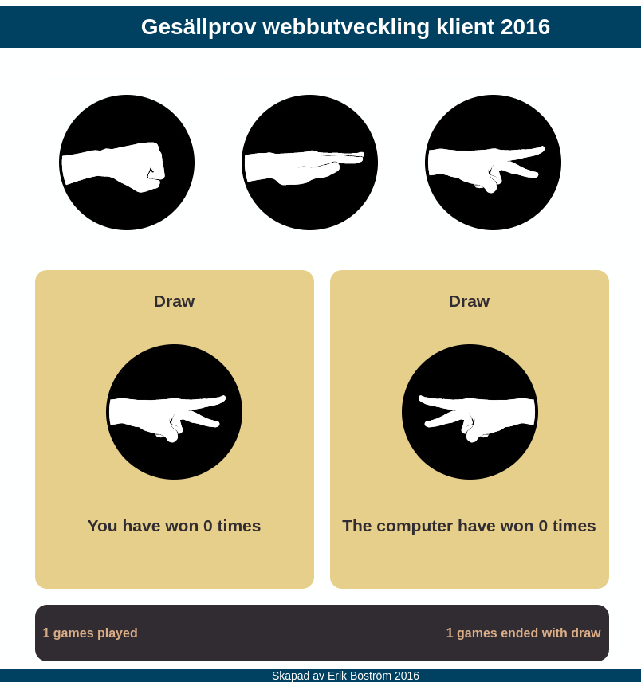  
2. Datorskärmvy